国（杨）品函〔2020〕1号

国家（杨凌）旱区植物品种权交易中心
关于征集2020年第五届全国(杨凌)玉米新品种观摩展示交易会参展品种的函

各种业公司、科研育种单位和个人：
国家（杨凌）旱区植物品种权交易中心是农业部于2012年12月（农种函〔2012〕4号）批复成立的国家级植物品种权交易平台。中心成立以来，依托国家（杨凌）旱区植物品种展示交易平台和杨凌农作物新品种中试（展示）基地，累计展示各类农作物新品种4000多个，为推动新品种示范推广，搭建种业交流互动平台发挥了积极作用。截止目前，中心已累计撮合植物新品种交易216项，交易金额达2亿元。
为持续推动新品种示范推广，更好地服务于各科研单位、育种机构和育种专家，国家（杨凌）旱区植物品种权交易中心现面向全国征集2020年第五届全国（杨凌）玉米新品种观摩展示交易会参展品种，并拟于2020年9月中下旬召开现场观摩会。现将品种征集及活动具体情况函告如下：
- 展示地点：
杨凌农作物新品种中试（展示）基地（陕西省杨凌示范区揉谷镇石家村南）
二、展示区域规划设置：
为适应市场要求，2020年度玉米新品种展示将设“交易平台、商业展示、普通展示、观察鉴定、青贮玉米、鲜食玉米和爆裂玉米”六大专区展示。
1、A区交易平台展示，B区商业展示，C区普通展示，D区观察鉴定；上述四大区种植面积分别为0.5亩、0.2亩、0.1亩和5行区，密度按4000、4500、5000株/亩设置；普通玉米、青贮玉米、鲜食玉米、机收玉米分别归入四大类展示。
2、E区青贮玉米专区展示，F区鲜食玉米、爆裂玉米展示。种植面积分别为0.5亩和1亩，密度按4000、4500、5000、5500株/亩设置。
三、参展的玉米品种应符合下列条件之一：
1、单位或个人自育、买断的，产权清晰、无纠纷。
2、近三年通过审定的玉米新品种。
3、正在参加省级、国家区试、生产试验，国家绿色通道试验、各类联合体试验中的品种或育种材料。
4、新育成苗头组合。
特别提示：有交易意向的优先安排展示，转基因玉米品种请勿申报参展。
四、种子数量和包装要求：
1、根据参展类型提供种子，种子数量：A区2公斤，B区1.5公斤，C、D区各1公斤；E、F区：0.5亩的2公斤，1亩的4公斤。
2、要求用种子网袋、布袋包装种子、放置内外标签，务必载明：品种名称、送种单位、种子数量、种植密度、参展类型、联系人、手机号等信息，快递外包装结实、标示清晰。
3、请自行检测发芽率，要求达到85%以上，承办方将对参展种子留样，因种子发芽率导致出苗差影响展示效果责任自负。
五、展示收费标准：
1、交易平台展示：按国家要求规范种植，每品种0.5亩，统一播种、专人记载观察；组织观摩，出具正规试验报告。现场组织交易、拍卖和转让；同时进入国家新品种平台多层次线上线下共享推荐。收费：1800元/个品种。
2、商业展示：按供种单位要求规范种植，每品种0.2亩，统一播种，专人记载观察；配合观摩，出具正规试验报告。优秀品种根据区域、企业要求向有关单位、种业公司、经销商推荐。收费：1000元/个品种。
3、普通展示：按供种单位要求规范种植，每品种0.1亩，统一播种、记载观察。配合观摩，出具普通试验报告。向有关单位、种业公司、经销商推荐。收费：600元/个品种。
4、观察鉴定：按供种单位提供密度种植，每品种5行区。记载主要特征和关键项目；不提供试验报告。展示费240元/个品种；同一单位提供三个及以上品种的，1个品种免费，其他按240元/个品种收费。
5、青贮、鲜食、爆裂玉米品种专区展示：按供种单位提供的栽培技术种植，记载主要经济性状和生育时期；配合组织观摩，向合作社、养殖场、农场、加工企业及经销商推荐，提供品种总结报告。0.5亩收费1800元，1亩收费3600元。
六、对照品种：先玉335、郑单958。
七、活动组织：
活动名称：第五届全国（杨凌）玉米新品种观摩展示交易会
现场观摩时间：2020年9月中下旬
参会代表：陕西省、杨凌示范区种业主管部门、参展参试企业、育种专家、媒体等。
备注：根据疫情情况，新品种观摩可采取集中观摩和开放式观摩两种方式进行，具体情况另行函告。
八、付款方式：
1、对公转账：
收款单位：国家（杨凌）旱区植物品种权交易中心
开户行：中国银行杨凌农业高新技术产业示范区支行营业部
账 号：102046641960
（请在汇款说明上备注“玉米会＋公司名称＋品种名＋申请专区”）
九、品种收件地址：
参展品种请发到国家（杨凌）旱区植物品种权交易中心。地址：陕西省杨凌示范区新桥路1号，资料请发到邮箱：
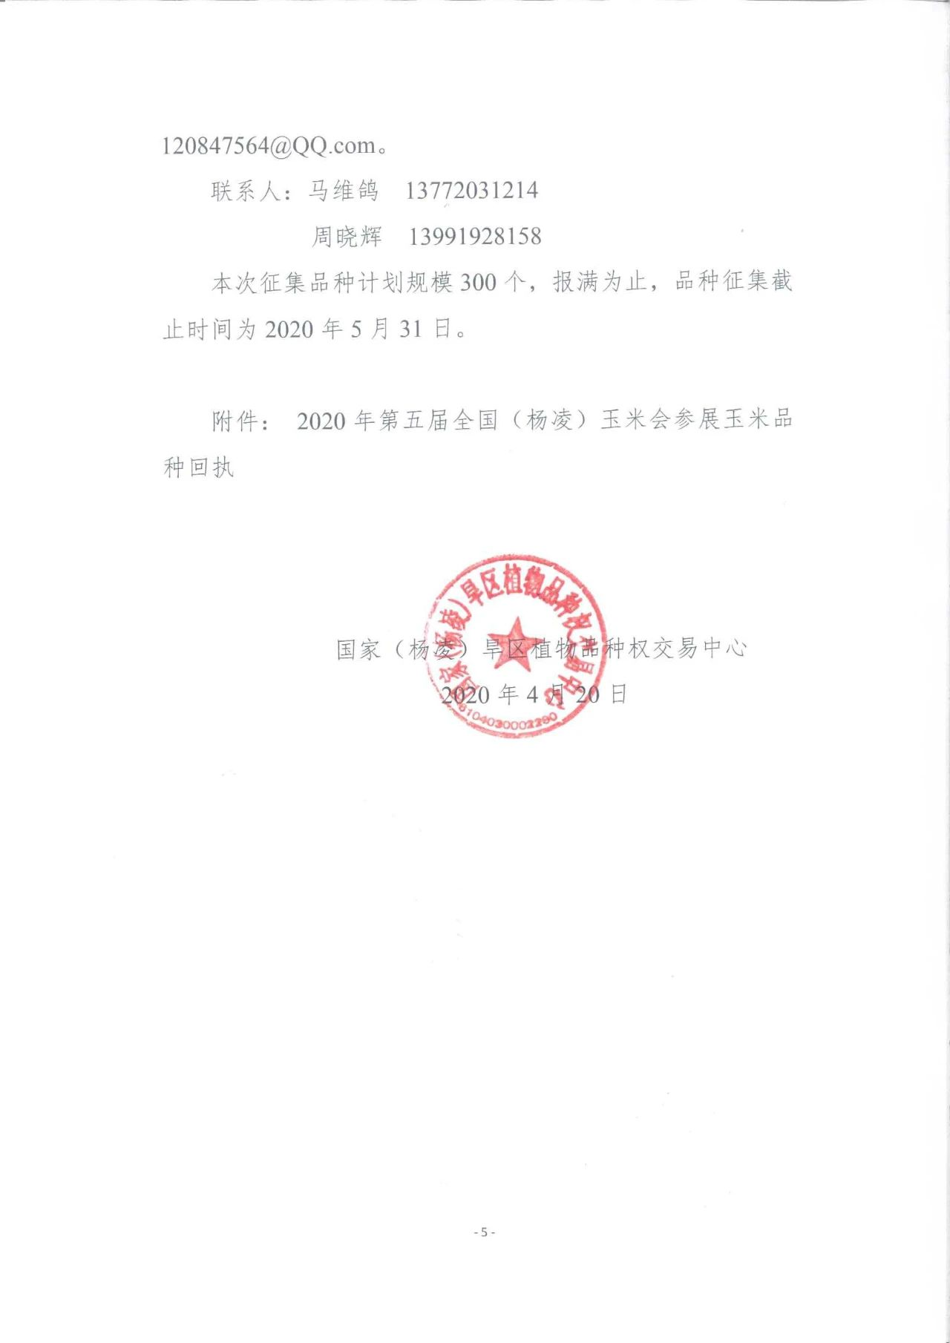
附件：
2020年第五届全国（杨凌）玉米会参展玉米品种回执

供种单位（盖章）： 供种日期： 年 月 日
作物种类 |  | 品种（组合）名称
参加展示专区  （分组） |  |  |  | 展示面积 亩
供种单位
详细地址
邮政编码 |  | 联 系 人
电 话 |  | 微信号
手 机 |  | 电子信箱
品种审定或试验情况
（已审定品种、国家或省区试组合、处于选育过程中的苗头组合）如已审定品种请标注审定编号）
品种特征特性
栽培技术要点（栽培密度、肥、水要求等）
特殊技术要求

备注：请您仔细填写参试品种的特征特性及栽培要求，每品种1张，将此表和种子一同寄至国家（杨凌）旱区植物品种权交易中心，另请将电子版或扫描、拍照发至120847564@QQ.com电子邮箱。

